Министерство науки и высшего образования Российской Федерации
Кафедра информационных технологий

ОТЧЁТ
по лабораторной работе №6
«Декораторы, контекстные менеджеры и расширенные возможности Python»
Дисциплина: «Программирование на языке Python»
Вариант 17

Выполнил: студент группы 090302-ИСТа-о24
Слепков Артём Игоревич

Проверил: ________________

2026

Лабораторная работа №6
Декораторы, контекстные менеджеры и расширенные возможности Python
1. Цель работы
Изучить и получить практические навыки использования расширенных возможностей языка Python: аннотаций типов, dataclass, перечислений Enum, декораторов функций и методов, декораторов с параметрами, functools.wraps, контекстных менеджеров и конструкции with, протоколов Protocol, интроспекции объектов (type, isinstance, issubclass, getattr, setattr, hasattr, dir, модуль inspect).
2. Постановка индивидуального задания (вариант 17)
Вариант 17. Склад. Разработать систему управления складскими товарами. Объекты: товар, склад, поставка. Статусы поставки: ожидается, принята, размещена, отменена. Дополнительные операции: расчёт стоимости запасов; поиск товаров с минимальным остатком.
Общие требования: несколько типов объектов, Enum, dataclass, аннотации типов, не менее трёх собственных декораторов (журналирование, измерение времени, декоратор с параметрами), собственный контекстный менеджер, Protocol, механизм интроспекции, консольное меню, обработка исключений, итоговая статистика. Выполнены оба дополнительных задания: автоматическая регистрация пунктов меню декоратором @command с обнаружением через inspect и контекстный менеджер OperationLogger, записывающий журнал операций в файл.
3. Краткие теоретические сведения
3.1. Аннотации типов
Аннотации указывают ожидаемые типы аргументов, полей и возвращаемых значений, например def get(self, entity_id: int) -> Entity. Интерпретатор их не проверяет во время выполнения; они повышают читаемость и используются IDE и статическими анализаторами (mypy).
3.2. dataclass
Декоратор @dataclass автоматически создаёт для класса хранения данных методы __init__, __repr__, __eq__ по объявленным полям. Изменяемые значения по умолчанию задаются через field(default_factory=list), иначе один список был бы общим для всех объектов. Метод __post_init__ вызывается после конструктора и используется для проверки значений (цена > 0, количество ≥ 0).
3.3. Enum
Перечисление Enum задаёт фиксированный набор значений. Статус поставки DeliveryStatus исключает опечатки, которые возможны при хранении состояний строками, и позволяет описать допустимые переходы словарём TRANSITIONS.
3.4. Декораторы и functools.wraps
Декоратор — функция, которая принимает функцию и возвращает новую функцию-обёртку, расширяющую поведение без изменения исходного кода. Декоратор с параметрами — это функция, возвращающая декоратор (три уровня вложенности). @wraps(func) копирует в обёртку имя, документацию и другие метаданные исходной функции — это видно в выводе demo_sum.__name__. При применении нескольких декораторов ближайший к функции применяется первым, а при вызове внешняя обёртка выполняется первой.
3.5. Контекстные менеджеры
Контекстный менеджер гарантирует выполнение действий при входе в блок with и выходе из него. Классический вариант реализует методы __enter__ и __exit__; __exit__ получает тип, значение и трассировку исключения и, вернув False, позволяет исключению распространиться дальше. Альтернатива — декоратор @contextmanager и генератор с yield.
3.6. Protocol
Protocol из модуля typing описывает интерфейс без обязательного наследования (структурная типизация): любой класс с методом get_report_data() -> str соответствует протоколу Reportable. С @runtime_checkable соответствие можно проверять через isinstance.
3.7. Интроспекция
Интроспекция — исследование объектов во время выполнения: type() возвращает класс, isinstance() / issubclass() проверяют принадлежность с учётом наследования, hasattr/getattr/setattr работают с атрибутами по имени, dir() перечисляет имена, inspect.getmembers() и inspect.signature() возвращают члены и сигнатуры.
4. Описание разработанной программы
4.1. Структура проекта
lab6_Sle/
├── main.py — ConsoleApp, автоматическое меню, демонстрации
├── models.py — Entity, Product, Warehouse, Delivery, DeliveryStatus
├── services.py — WarehouseService (бизнес-логика)
├── decorators.py — log_call, measure_time, require_status, repeat, command
├── context.py — StockTransaction, OperationLogger
├── protocols.py — Reportable, print_report
├── introspection.py — inspect_object
├── exceptions.py — исключения
├── README.md
└── operations.log — журнал операций (создаётся при работе)

4.2. Классы
Таблица 6.1 – Классы программы
Класс | Описание
Entity (dataclass) | базовый класс: id, name; метод short()
Product(Entity) | sku, price, quantity, min_stock, warehouse_id; stock_value(), is_low(), get_report_data(); проверка в __post_init__
Warehouse(Entity) | address, capacity, product_ids (field(default_factory=list))
Delivery(Entity) | product_id, quantity, supplier, status: DeliveryStatus; can_change_to()
DeliveryStatus (Enum) | EXPECTED, ACCEPTED, PLACED, CANCELLED
WarehouseService | add, remove, get, find, of_type, accept/place/cancel_delivery, write_off, stock_value, low_stock_products, statistics
ConsoleApp | пользовательский интерфейс; пункты меню помечены @command

4.3. Декораторы
Таблица 6.2 – Собственные декораторы
Декоратор | Назначение
@log_call | печатает имя метода, аргументы и результат ([LOG])
@measure_time | измеряет время через time.perf_counter() ([PERFORMANCE])
@require_status(*statuses) | декоратор с параметрами: разрешает операцию только для поставок в указанных статусах
@repeat(n) | декоратор с параметром: повторяет вызов n раз
@command(name, order) | регистрирует метод как пункт меню

4.4. Контекстные менеджеры
StockTransaction реализует транзакционный режим для коллекции объектов: при входе сохраняет глубокую копию списка объектов, при исключении восстанавливает её (rollback) и не подавляет исключение. OperationLogger фиксирует в файле operations.log дату и время, название операции, параметры, длительность, результат (SUCCESS/ERROR) и тип исключения; каждый пункт меню выполняется внутри этого менеджера.
4.5. Protocol и интроспекция
Протоколу Reportable соответствуют три класса — Product, Warehouse, Delivery — без наследования от него. Функция print_report(items: list[Reportable]) работает с любым из них. Функция inspect_object использует type, __mro__, issubclass, isinstance, hasattr, getattr, dataclasses.fields, inspect.getmembers, inspect.signature и dir. Меню строится через inspect.getmembers(self, inspect.ismethod) и hasattr(method, "menu_command"), поэтому пункты не прописаны вручную: новый метод с @command автоматически появляется в меню.
5. Исходный код программы
Файл models.py:
"""Модели предметной области «Склад»: товар, склад, поставка."""
from __future__ import annotations

from dataclasses import dataclass, field
from enum import Enum

class DeliveryStatus(Enum):
EXPECTED = "ожидается"
ACCEPTED = "принята"
PLACED = "размещена"
CANCELLED = "отменена"

# допустимые переходы статуса поставки
TRANSITIONS: dict[DeliveryStatus, set[DeliveryStatus]] = {
DeliveryStatus.EXPECTED: {DeliveryStatus.ACCEPTED, DeliveryStatus.CANCELLED},
DeliveryStatus.ACCEPTED: {DeliveryStatus.PLACED, DeliveryStatus.CANCELLED},
DeliveryStatus.PLACED: set(),
DeliveryStatus.CANCELLED: set(),
}

@dataclass
class Entity:
id: int
name: str

def short(self) -> str:
return f"#{self.id} {self.name}"

@dataclass
class Product(Entity):
sku: str
price: float
quantity: int = 0
min_stock: int = 5
warehouse_id: int | None = None

def __post_init__(self) -> None:
if self.price <= 0:
raise ValueError("Цена товара должна быть положительной")
if self.quantity < 0 or self.min_stock < 0:
raise ValueError("Количество и минимальный остаток не могут быть отрицательными")

def stock_value(self) -> float:
return round(self.price * self.quantity, 2)

def is_low(self) -> bool:
return self.quantity <= self.min_stock

def get_report_data(self) -> str:
mark = " ⚠ мало" if self.is_low() else ""
return (f"Товар {self.sku} «{self.name}»: {self.quantity} шт. × {self.price:.2f} = "
f"{self.stock_value():.2f} руб.{mark}")

@dataclass
class Warehouse(Entity):
address: str
capacity: int
product_ids: list[int] = field(default_factory=list)

def get_report_data(self) -> str:
return (f"Склад «{self.name}» ({self.address}), вместимость {self.capacity} шт., "
f"позиций: {len(self.product_ids)}")

@dataclass
class Delivery(Entity):
product_id: int
quantity: int
supplier: str
status: DeliveryStatus = DeliveryStatus.EXPECTED

def __post_init__(self) -> None:
if self.quantity <= 0:
raise ValueError("Количество в поставке должно быть положительным")

def can_change_to(self, new_status: DeliveryStatus) -> bool:
return new_status in TRANSITIONS[self.status]

def get_report_data(self) -> str:
return (f"Поставка {self.name} от «{self.supplier}»: товар #{self.product_id}, "
f"{self.quantity} шт., статус — {self.status.value}")

Файл decorators.py:
"""Собственные декораторы."""
from __future__ import annotations

import time
from functools import wraps
from typing import Any, Callable

from exceptions import InvalidStatusTransitionError

def log_call(func: Callable) -> Callable:
"""Журналирование вызова: имя, аргументы и результат."""
@wraps(func)
def wrapper(*args: Any, **kwargs: Any) -> Any:
skip = 1 if args and hasattr(args[0], func.__name__) else 0 # self у методов
shown = [repr(a) for a in args[skip:]] + [f"{k}={v!r}" for k, v in kwargs.items()]
print(f"[LOG] вызван метод {func.__name__}({', '.join(shown)})")
result = func(*args, **kwargs)
text = repr(result)
print(f"[LOG] {func.__name__} вернул {text[:70] + '...' if len(text) > 70 else text}")
return result
return wrapper

def measure_time(func: Callable) -> Callable:
"""Измерение времени выполнения."""
@wraps(func)
def wrapper(*args: Any, **kwargs: Any) -> Any:
start = time.perf_counter()
try:
return func(*args, **kwargs)
finally:
print(f"[PERFORMANCE] {func.__name__}: {time.perf_counter() - start:.6f} sec")
return wrapper

def require_status(*allowed: Any) -> Callable:
"""Декоратор с параметрами: метод разрешён только для поставок с указанными статусами.

Декорируемый метод принимает идентификатор поставки вторым аргументом.
"""
def decorator(func: Callable) -> Callable:
@wraps(func)
def wrapper(self, delivery_id: int, *args: Any, **kwargs: Any) -> Any:
delivery = self.get_delivery(delivery_id)
if delivery.status not in allowed:
names = ", ".join(s.value for s in allowed)
raise InvalidStatusTransitionError(
f"{func.__name__}: поставка {delivery.name} в статусе "
f"«{delivery.status.value}», требуется: {names}")
return func(self, delivery_id, *args, **kwargs)
return wrapper
return decorator

def repeat(count: int) -> Callable:
"""Декоратор с параметром: выполнить функцию count раз."""
def decorator(func: Callable) -> Callable:
@wraps(func)
def wrapper(*args: Any, **kwargs: Any) -> Any:
result = None
for _ in range(count):
result = func(*args, **kwargs)
return result
return wrapper
return decorator

def command(name: str, order: int) -> Callable:
"""Регистрирует метод как пункт меню (обнаруживается через inspect)."""
def decorator(func: Callable) -> Callable:
func.menu_command = name
func.menu_order = order
return func
return decorator

Файл context.py:
"""Собственные контекстные менеджеры."""
from __future__ import annotations

import copy
import time
from datetime import datetime
from pathlib import Path
from types import TracebackType

class StockTransaction:
"""Транзакционный режим для коллекции объектов.

При входе сохраняется копия состояния; если внутри блока возникло исключение,
состояние восстанавливается (rollback), исключение передаётся дальше.
"""

def __init__(self, service) -> None:
self.service = service
self._snapshot = None

def __enter__(self) -> "StockTransaction":
self._snapshot = copy.deepcopy(self.service.entities)
print("[TRANSACTION] начало транзакции")
return self

def __exit__(self, exc_type: type | None, exc: BaseException | None,
tb: TracebackType | None) -> bool:
if exc_type is not None:
self.service.entities = self._snapshot
print(f"[TRANSACTION] ROLLBACK из-за {exc_type.__name__}: {exc}")
else:
print("[TRANSACTION] COMMIT")
return False

class OperationLogger:
"""Записывает в файл дату, операцию, параметры, длительность, результат и исключение."""

def __init__(self, operation: str, log_file: str | Path = "operations.log", **params) -> None:
self.operation = operation
self.params = params
self.log_file = Path(log_file)

def __enter__(self) -> "OperationLogger":
self._start = time.perf_counter()
self._started_at = datetime.now()
return self

def __exit__(self, exc_type, exc, tb) -> bool:
duration = time.perf_counter() - self._start
lines = [f"[{self._started_at:%Y-%m-%d %H:%M:%S}]",
f"Operation: {self.operation}",
f"Parameters: {self.params}",
f"Duration: {duration:.4f} sec",
f"Result: {'ERROR' if exc_type else 'SUCCESS'}"]
if exc_type:
lines.append(f"Exception: {exc_type.__name__}: {exc}")
with open(self.log_file, "a", encoding="utf-8") as file:
file.write("\n".join(lines) + "\n\n")
return False

Файл protocols.py:
"""Протоколы (интерфейсы) приложения."""
from typing import Protocol, runtime_checkable

@runtime_checkable
class Reportable(Protocol):
def get_report_data(self) -> str:
...

def print_report(items: list[Reportable]) -> None:
"""Работает с любыми объектами, у которых есть get_report_data()."""
for item in items:
print(" •", item.get_report_data())

Файл introspection.py:
"""Интроспекция объектов."""
from __future__ import annotations

import inspect
from dataclasses import fields, is_dataclass

from models import Entity
from protocols import Reportable

def inspect_object(obj: object) -> None:
cls = type(obj)
print("=== ИНФОРМАЦИЯ ОБ ОБЪЕКТЕ ===")
print("Тип:", cls.__name__)
print("Модуль:", cls.__module__)
print("Иерархия:", " → ".join(c.__name__ for c in cls.__mro__))
print("Наследник Entity:", issubclass(cls, Entity))
print("Соответствует протоколу Reportable:", isinstance(obj, Reportable))
if hasattr(obj, "id"):
print("ID:", getattr(obj, "id"))
print("Атрибуты:")
names = [f.name for f in fields(obj)] if is_dataclass(obj) else list(vars(obj))
for name in names:
print(f" {name} = {getattr(obj, name)!r}")
print("Методы:")
for name, member in inspect.getmembers(cls, inspect.isfunction):
if not name.startswith("_"):
print(f" {name}{inspect.signature(member)}")
public = [n for n in dir(obj) if not n.startswith("_")]
print(f"Всего публичных имён (dir): {len(public)}")

Файл exceptions.py:
"""Пользовательские исключения складской системы."""

class WarehouseError(Exception):
"""Базовое исключение приложения."""

class EntityNotFoundError(WarehouseError):
"""Объект с указанным идентификатором отсутствует."""

class InvalidStatusTransitionError(WarehouseError):
"""Недопустимое изменение статуса поставки."""

class CapacityExceededError(WarehouseError):
"""Превышена вместимость склада."""

Файл services.py:
"""Бизнес-логика складской системы (без ввода-вывода с консоли)."""
from __future__ import annotations

from decorators import log_call, measure_time, require_status
from exceptions import CapacityExceededError, EntityNotFoundError, InvalidStatusTransitionError
from models import Delivery, DeliveryStatus, Entity, Product, Warehouse

class WarehouseService:
def __init__(self) -> None:
self.entities: list[Entity] = []

# ---------- общие операции ----------
def next_id(self) -> int:
return max((e.id for e in self.entities), default=0) + 1

@log_call
def add(self, entity: Entity) -> Entity:
if any(e.id == entity.id for e in self.entities):
raise ValueError(f"Объект с id={entity.id} уже существует")
if isinstance(entity, Product) and entity.warehouse_id is not None:
warehouse = self.get(entity.warehouse_id, Warehouse)
self._check_capacity(warehouse, entity.quantity)
warehouse.product_ids.append(entity.id)
self.entities.append(entity)
return entity

def get(self, entity_id: int, kind: type[Entity] = Entity) -> Entity:
for entity in self.entities:
if entity.id == entity_id and isinstance(entity, kind):
return entity
raise EntityNotFoundError(f"{kind.__name__} с id={entity_id} не найден")

def get_delivery(self, delivery_id: int) -> Delivery:
return self.get(delivery_id, Delivery)

@log_call
def remove(self, entity_id: int) -> Entity:
entity = self.get(entity_id)
self.entities.remove(entity)
for w in self.of_type(Warehouse):
if entity_id in w.product_ids:
w.product_ids.remove(entity_id)
return entity

def find(self, text: str) -> list[Entity]:
text = text.lower()
return [e for e in self.entities
if text in e.name.lower() or text in getattr(e, "sku", "").lower()]

def of_type(self, kind: type[Entity]) -> list:
return [e for e in self.entities if isinstance(e, kind)]

# ---------- поставки ----------
def change_status(self, delivery_id: int, new_status: DeliveryStatus) -> Delivery:
delivery = self.get_delivery(delivery_id)
if not delivery.can_change_to(new_status):
raise InvalidStatusTransitionError(
f"Переход «{delivery.status.value}» → «{new_status.value}» недопустим")
delivery.status = new_status
return delivery

@log_call
@require_status(DeliveryStatus.EXPECTED)
def accept_delivery(self, delivery_id: int) -> Delivery:
return self.change_status(delivery_id, DeliveryStatus.ACCEPTED)

@log_call
@require_status(DeliveryStatus.ACCEPTED)
def place_delivery(self, delivery_id: int) -> Delivery:
"""Размещение поставки на складе — увеличивает остаток товара."""
delivery = self.get_delivery(delivery_id)
product = self.get(delivery.product_id, Product)
if product.warehouse_id is not None:
self._check_capacity(self.get(product.warehouse_id, Warehouse), delivery.quantity)
product.quantity += delivery.quantity
return self.change_status(delivery_id, DeliveryStatus.PLACED)

@log_call
@require_status(DeliveryStatus.EXPECTED, DeliveryStatus.ACCEPTED)
def cancel_delivery(self, delivery_id: int) -> Delivery:
return self.change_status(delivery_id, DeliveryStatus.CANCELLED)

def write_off(self, product_id: int, quantity: int) -> Product:
product = self.get(product_id, Product)
if quantity <= 0 or quantity > product.quantity:
raise ValueError(f"Нельзя списать {quantity} шт.: на складе {product.quantity}")
product.quantity -= quantity
return product

def _check_capacity(self, warehouse: Warehouse, extra: int) -> None:
used = sum(p.quantity for p in self.of_type(Product) if p.warehouse_id == warehouse.id)
if used + extra > warehouse.capacity:
raise CapacityExceededError(
f"Склад «{warehouse.name}»: занято {used}, добавляется {extra}, "
f"вместимость {warehouse.capacity}")

# ---------- специализированные операции варианта ----------
@measure_time
def stock_value(self) -> float:
"""Расчёт стоимости запасов."""
return round(sum(map(lambda p: p.stock_value(), self.of_type(Product))), 2)

def low_stock_products(self) -> list[Product]:
"""Поиск товаров с минимальным остатком (не выше порога min_stock)."""
return sorted((p for p in self.of_type(Product) if p.is_low()),
key=lambda p: p.quantity)

@measure_time
def statistics(self) -> dict[str, object]:
products = self.of_type(Product)
deliveries = self.of_type(Delivery)
prices = [p.price for p in products]
by_status = {s.value: sum(1 for d in deliveries if d.status is s) for s in DeliveryStatus}
return {
"товаров": len(products),
"складов": len(self.of_type(Warehouse)),
"поставок": len(deliveries),
"поставки по статусам": by_status,
"единиц товара на складах": sum(p.quantity for p in products),
"средняя цена": round(sum(prices) / len(prices), 2) if prices else 0,
"минимальная / максимальная цена": (min(prices), max(prices)) if prices else None,
"стоимость запасов": self.stock_value(),
"товаров с минимальным остатком": len(self.low_stock_products()),
}

Файл main.py:
"""Лабораторная работа №6. Вариант 17 — «Склад».

Меню формируется автоматически: методы ConsoleApp, помеченные декоратором
@command, находятся через inspect.getmembers().
"""
from __future__ import annotations

import inspect
from pathlib import Path

from context import OperationLogger, StockTransaction
from decorators import command, log_call, measure_time, repeat
from exceptions import WarehouseError
from introspection import inspect_object
from models import Delivery, DeliveryStatus, Product, Warehouse
from protocols import Reportable, print_report
from services import WarehouseService

LOG_FILE = Path(__file__).parent / "operations.log"

def read_int(prompt: str) -> int:
while True:
try:
return int(input(prompt))
except ValueError:
print("Ошибка: введите целое число.")

def read_float(prompt: str) -> float:
while True:
try:
return float(input(prompt).replace(",", "."))
except ValueError:
print("Ошибка: введите число.")

def seed(service: WarehouseService) -> None:
service.entities += [
Warehouse(1, "Центральный", "Москва, ул. Складская, 1", capacity=2000),
Warehouse(2, "Северный", "Химки, ш. Ленинградское, 15", capacity=500),
Product(3, "Ноутбук Lenovo", "NB-001", 54990, 12, 5, 1),
Product(4, "Мышь Logitech", "MS-010", 1490, 3, 10, 1),
Product(5, "Монитор Samsung 27\"", "MN-027", 21990, 6, 4, 1),
Product(6, "Клавиатура Defender", "KB-002", 990, 0, 8, 2),
Product(7, "Кабель HDMI 2 м", "CB-HDMI", 390, 150, 30, 2),
]
for w in service.of_type(Warehouse):
w.product_ids = [p.id for p in service.of_type(Product) if p.warehouse_id == w.id]
service.entities += [
Delivery(8, "П-0001", product_id=4, quantity=40, supplier="ООО Периферия"),
Delivery(9, "П-0002", product_id=6, quantity=25, supplier="ИП Клавишин",
status=DeliveryStatus.ACCEPTED),
Delivery(10, "П-0003", product_id=3, quantity=5, supplier="Lenovo Rus",
status=DeliveryStatus.PLACED),
]

@log_call
@measure_time
def demo_sum(a: int, b: int) -> int:
"""Пример функции с двумя декораторами."""
return a + b

@repeat(3)
def demo_ping() -> str:
print(" ping")
return "pong"

class ConsoleApp:
def __init__(self, service: WarehouseService) -> None:
self.service = service

# ----- поиск команд через интроспекцию -----
def commands(self) -> list:
found = [m for _, m in inspect.getmembers(self, inspect.ismethod)
if hasattr(m, "menu_command")]
return sorted(found, key=lambda m: m.menu_order)

def run(self) -> None:
commands = self.commands()
while True:
print("\n===== СКЛАД: МЕНЮ =====")
for number, method in enumerate(commands, 1):
print(f"{number:2}. {method.menu_command}")
print(" 0. Выход")
choice = input("Выберите пункт: ").strip()
if choice == "0":
print("Работа завершена.")
return
if not choice.isdigit() or not 1 <= int(choice) <= len(commands):
print("Ошибка: неизвестный пункт меню.")
continue
method = commands[int(choice) - 1]
try:
with OperationLogger(method.__name__, LOG_FILE):
method()
except WarehouseError as error:
print(f"Ошибка ({type(error).__name__}): {error}")
except ValueError as error:
print(f"Ошибка данных: {error}")

# ----- пункты меню -----
@command("Добавить объект", 1)
def add_entity(self) -> None:
kind = input("Тип (1 — товар, 2 — склад, 3 — поставка): ").strip()
new_id = self.service.next_id()
if kind == "1":
entity = Product(new_id, input("Название: "), input("Артикул: "),
read_float("Цена: "), read_int("Количество: "),
read_int("Минимальный остаток: "), read_int("id склада: "))
elif kind == "2":
entity = Warehouse(new_id, input("Название: "), input("Адрес: "),
read_int("Вместимость: "))
elif kind == "3":
entity = Delivery(new_id, input("Номер поставки: "), read_int("id товара: "),
read_int("Количество: "), input("Поставщик: "))
self.service.get(entity.product_id, Product)
else:
print("Неизвестный тип.")
return
self.service.add(entity)
print("Добавлено:", entity.get_report_data())

@command("Удалить объект", 2)
def delete_entity(self) -> None:
print("Удалено:", self.service.remove(read_int("id объекта: ")).short())

@command("Найти объект", 3)
def find_entity(self) -> None:
result = self.service.find(input("Название или артикул: "))
print_report(result) if result else print("Ничего не найдено.")

@command("Вывести все объекты", 4)
def show_all(self) -> None:
for kind, title in ((Warehouse, "Склады"), (Product, "Товары"), (Delivery, "Поставки")):
print(f"--- {title} ---")
for e in self.service.of_type(kind):
print(f"{e.id:3}. {e.get_report_data()}")

@command("Изменить статус поставки", 5)
def change_delivery(self) -> None:
delivery_id = read_int("id поставки: ")
action = input("1 — принять, 2 — разместить, 3 — отменить: ").strip()
operations = {"1": self.service.accept_delivery, "2": self.service.place_delivery,
"3": self.service.cancel_delivery}
if action not in operations:
print("Неизвестное действие.")
return
print("Новый статус:", operations[action](delivery_id).status.value)

@command("Стоимость запасов и товары с минимальным остатком", 6)
def domain_operations(self) -> None:
print(f"Стоимость запасов: {self.service.stock_value():,.2f} руб.")
print("Товары с минимальным остатком:")
for p in self.service.low_stock_products():
print(f" {p.sku}: {p.quantity} шт. (порог {p.min_stock})")

@command("Списать товар (в транзакции)", 7)
def write_off(self) -> None:
product_id = read_int("id товара: ")
quantity = read_int("Количество: ")
with StockTransaction(self.service):
product = self.service.write_off(product_id, quantity)
print(f"Остаток {product.sku}: {product.quantity}")

@command("Статистика", 8)
def statistics(self) -> None:
for key, value in self.service.statistics().items():
print(f"{key:33} {value}")

@command("Интроспекция объекта", 9)
def introspect(self) -> None:
inspect_object(self.service.get(read_int("id объекта: ")))

@command("Демонстрация декораторов", 10)
def decorators_demo(self) -> None:
print("demo_sum.__name__ =", demo_sum.__name__, "| __doc__ =", demo_sum.__doc__)
demo_sum(2, 3)
print("@repeat(3):", demo_ping())
print("@require_status — попытка принять размещённую поставку П-0003:")
try:
self.service.accept_delivery(10)
except WarehouseError as error:
print(" ", type(error).__name__, error)

@command("Демонстрация контекстного менеджера", 11)
def context_demo(self) -> None:
product = self.service.get(7, Product)
print(f"Кабель HDMI до транзакции: {product.quantity}")
try:
with StockTransaction(self.service):
self.service.write_off(7, 100)
print(" списано 100, текущий остаток:", self.service.get(7).quantity)
self.service.write_off(7, 1000) # ошибка → откат
except ValueError as error:
print(" исключение передано дальше:", error)
print(f"Кабель HDMI после отката: {self.service.get(7).quantity}")
with OperationLogger("demo_operation", LOG_FILE, product_id=7):
pass
print("Последние записи журнала operations.log:")
print("\n".join(LOG_FILE.read_text(encoding="utf-8").strip().split("\n")[-6:]))

@command("Демонстрация Protocol (отчёт)", 12)
def protocol_demo(self) -> None:
reportables: list[Reportable] = [self.service.get(1), self.service.get(4),
self.service.get(8)]
print_report(reportables)

def main() -> None:
LOG_FILE.unlink(missing_ok=True)
service = WarehouseService()
seed(service)
ConsoleApp(service).run()

if __name__ == "__main__":
main()

6. Результаты работы
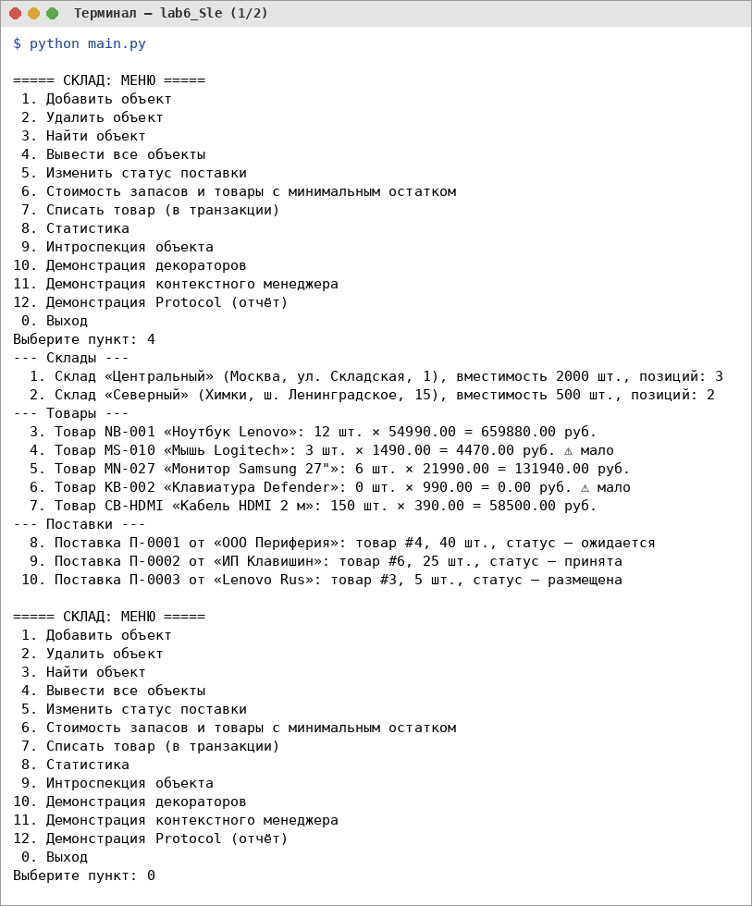
Рисунок 6.1 – Главное меню (сформировано автоматически) и список объектов (часть 1)
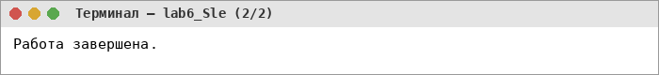
Рисунок 6.2 – Главное меню (сформировано автоматически) и список объектов (часть 2)
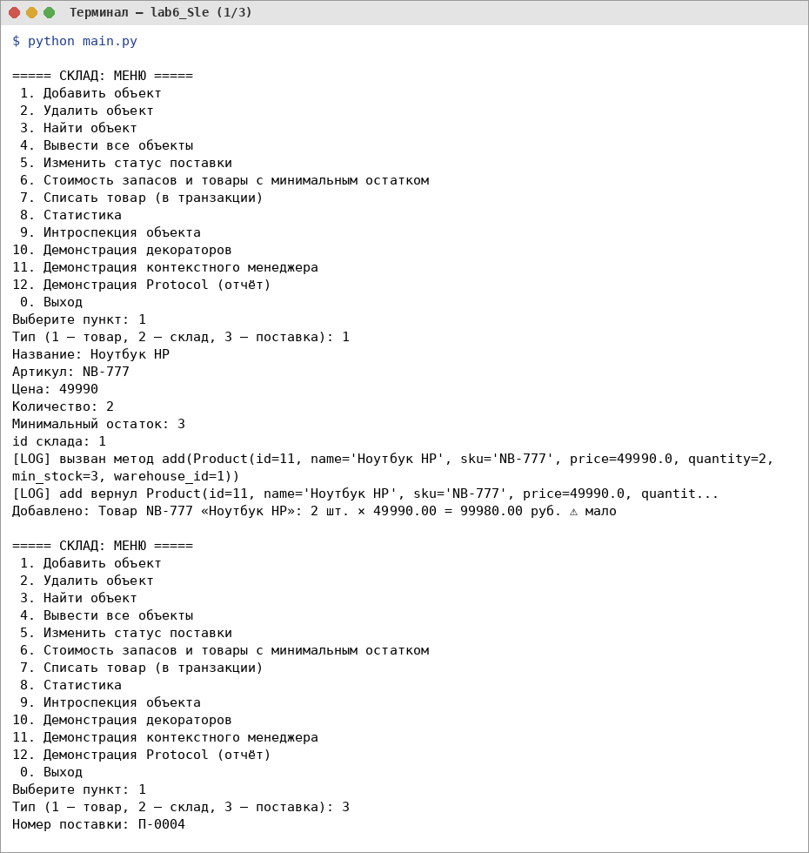
Рисунок 6.3 – Добавление товара и поставки, обработка некорректной цены (часть 1)
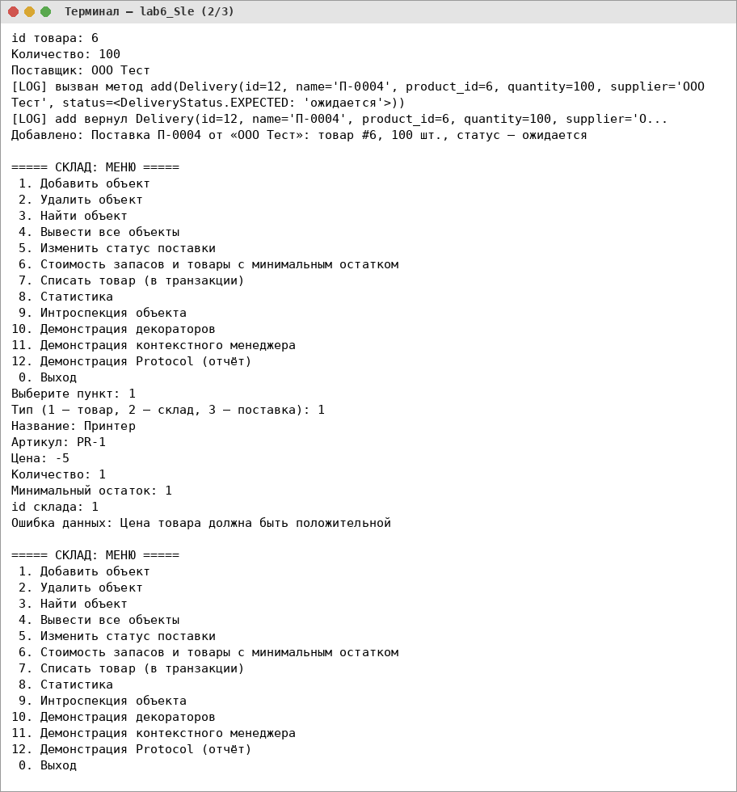
Рисунок 6.4 – Добавление товара и поставки, обработка некорректной цены (часть 2)
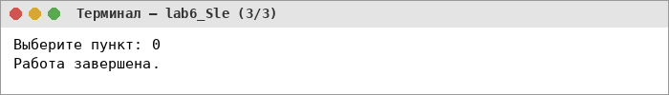
Рисунок 6.5 – Добавление товара и поставки, обработка некорректной цены (часть 3)
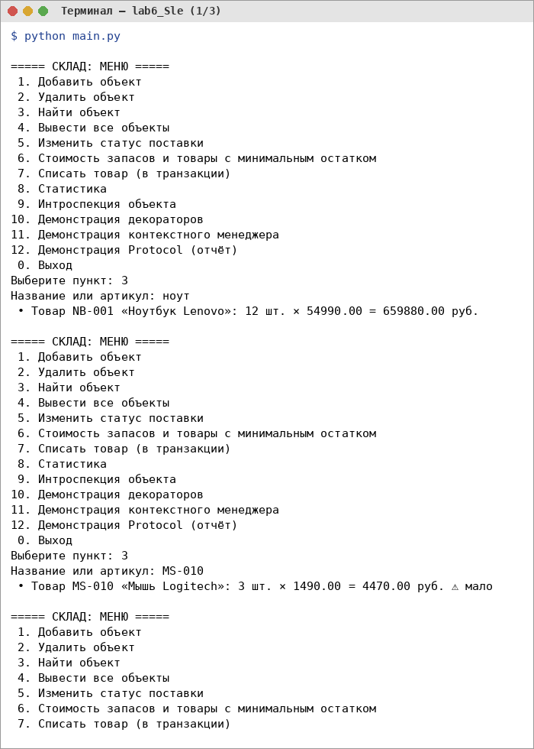
Рисунок 6.6 – Поиск объектов и обработка ошибок ввода (часть 1)
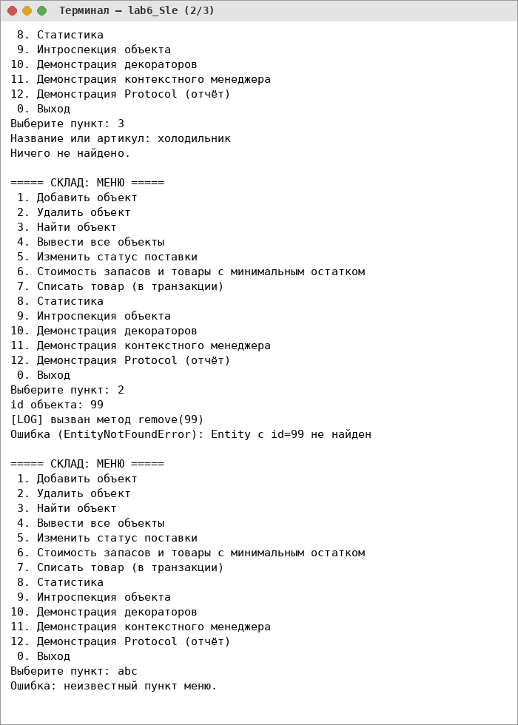
Рисунок 6.7 – Поиск объектов и обработка ошибок ввода (часть 2)
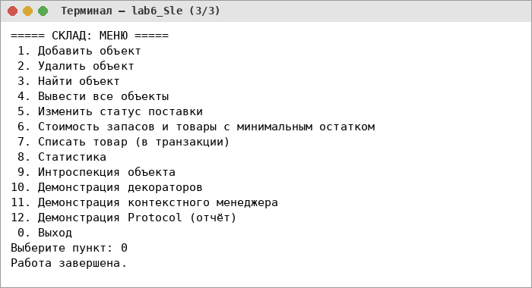
Рисунок 6.8 – Поиск объектов и обработка ошибок ввода (часть 3)
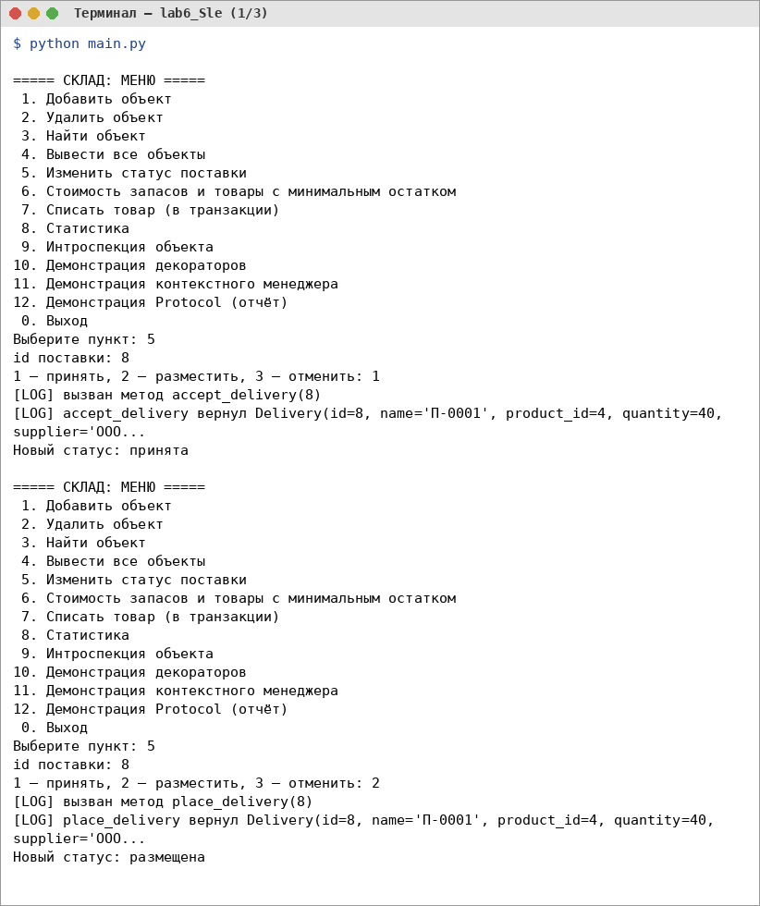
Рисунок 6.9 – Изменение состояния поставки, недопустимые переходы (часть 1)
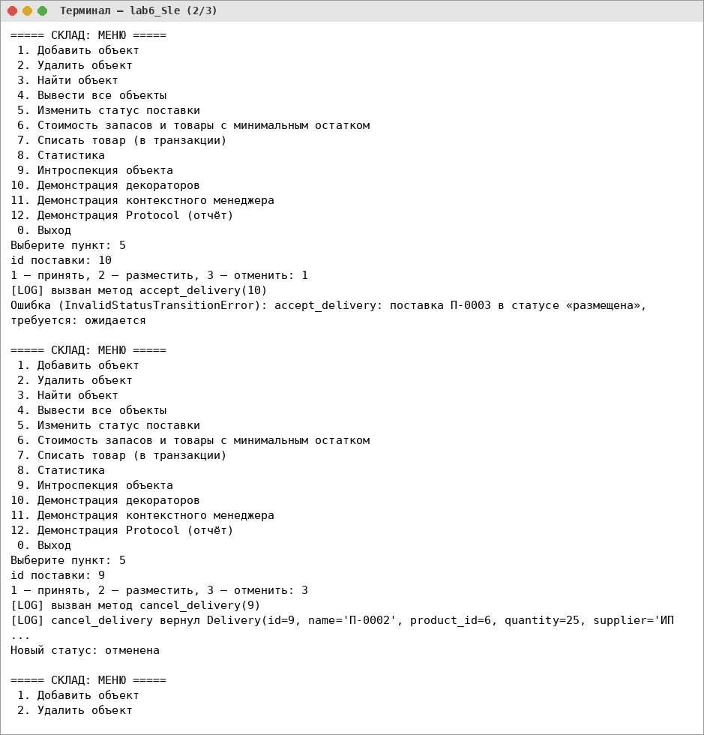
Рисунок 6.10 – Изменение состояния поставки, недопустимые переходы (часть 2)
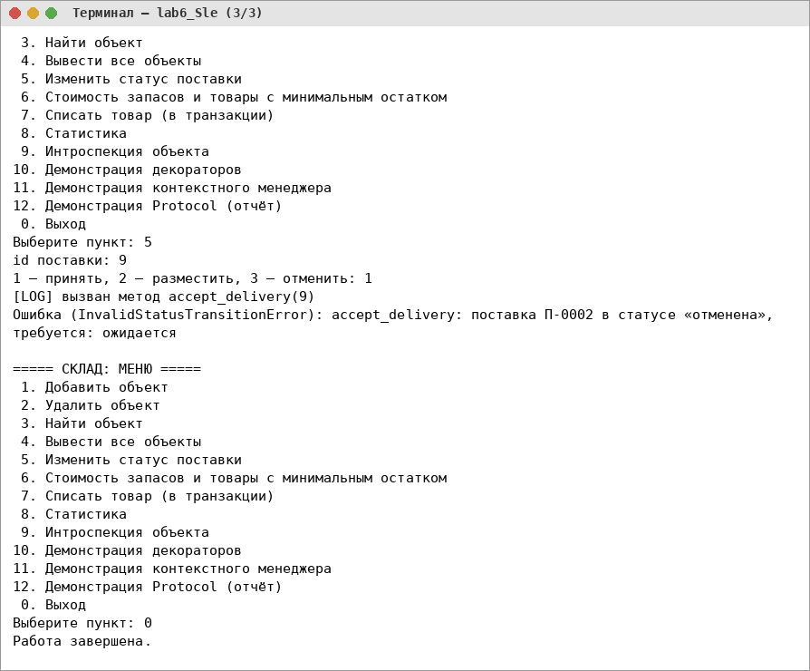
Рисунок 6.11 – Изменение состояния поставки, недопустимые переходы (часть 3)
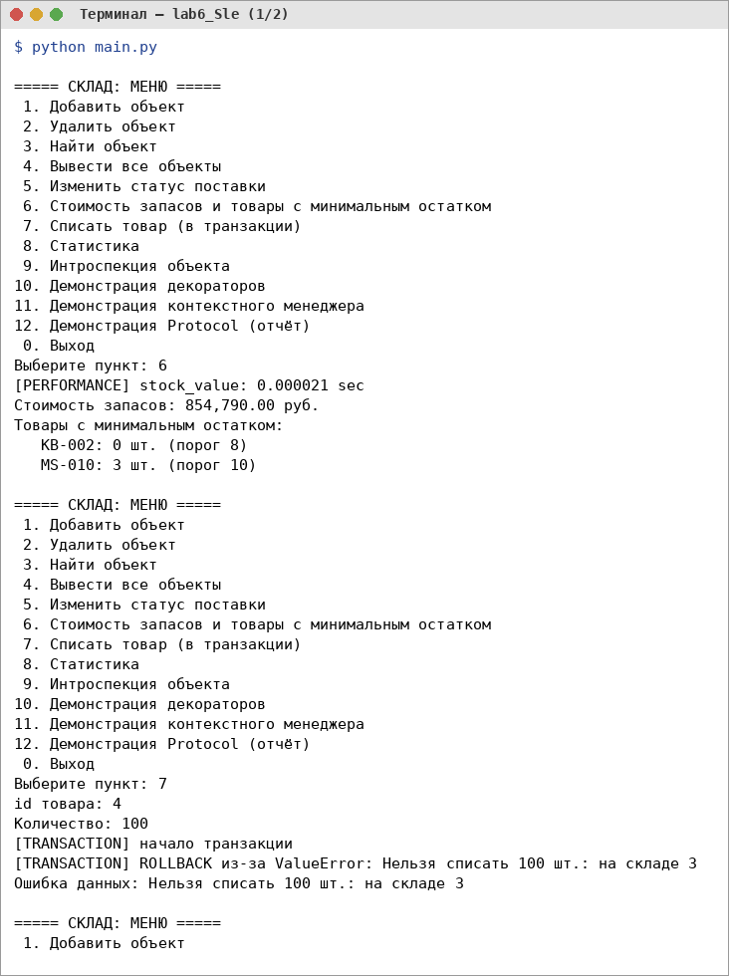
Рисунок 6.12 – Специализированные операции: стоимость запасов, товары с минимальным остатком, списание в транзакции (часть 1)
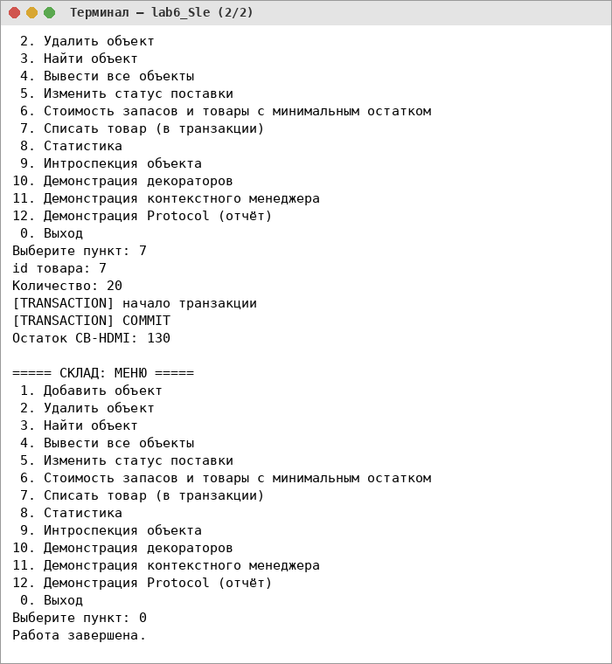
Рисунок 6.13 – Специализированные операции: стоимость запасов, товары с минимальным остатком, списание в транзакции (часть 2)
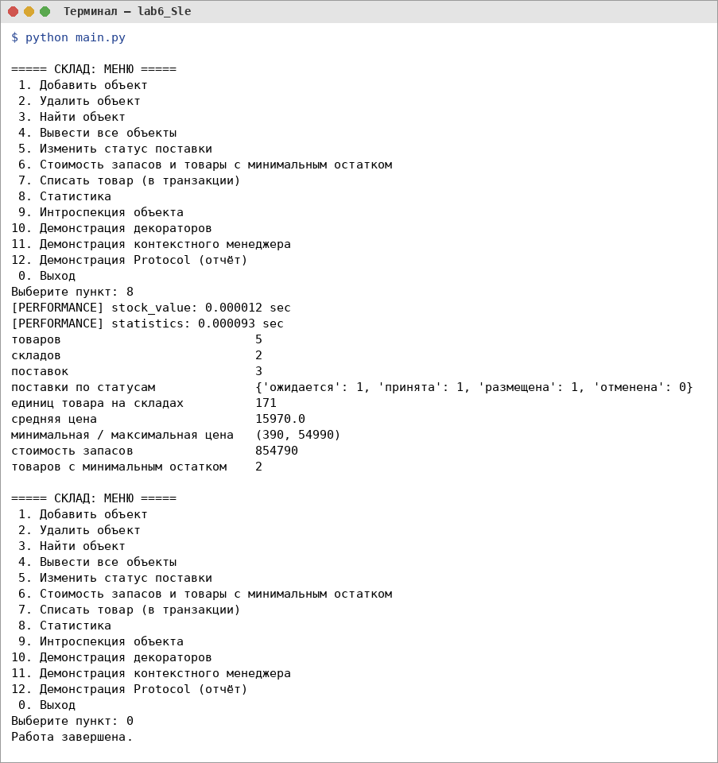
Рисунок 6.14 – Статистика
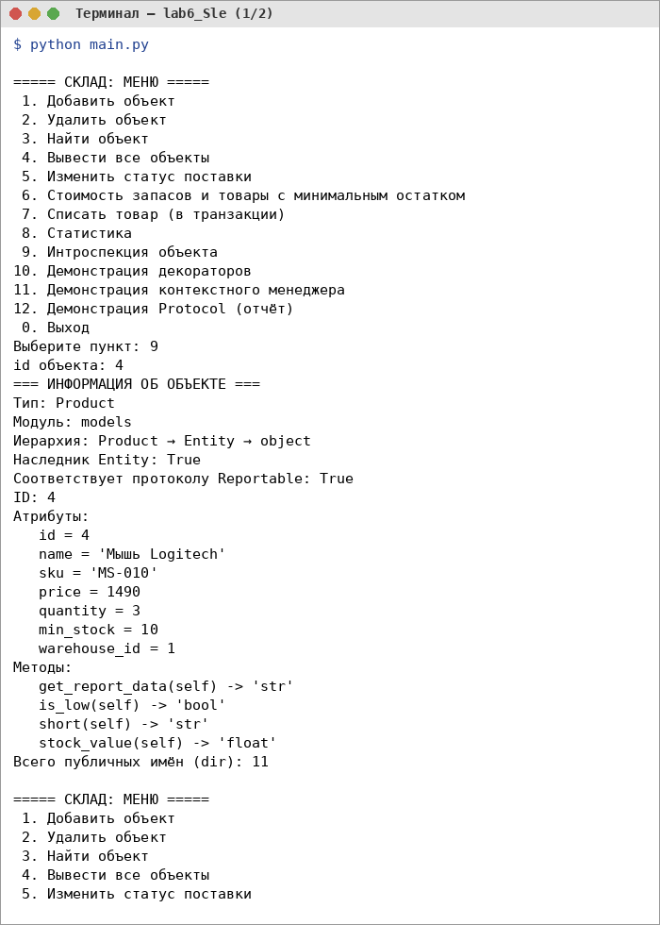
Рисунок 6.15 – Интроспекция объектов (часть 1)
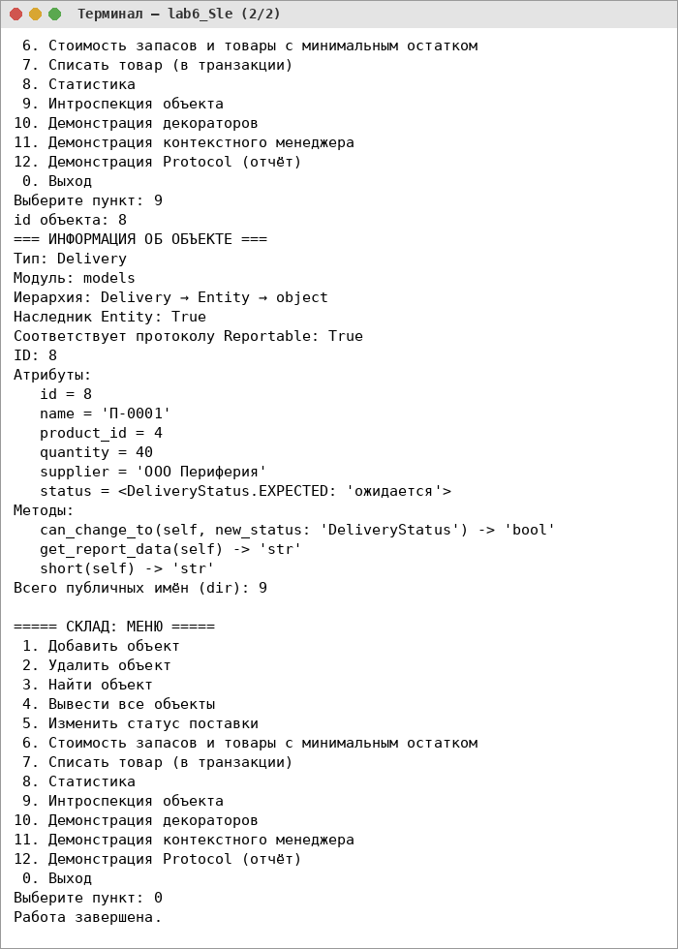
Рисунок 6.16 – Интроспекция объектов (часть 2)
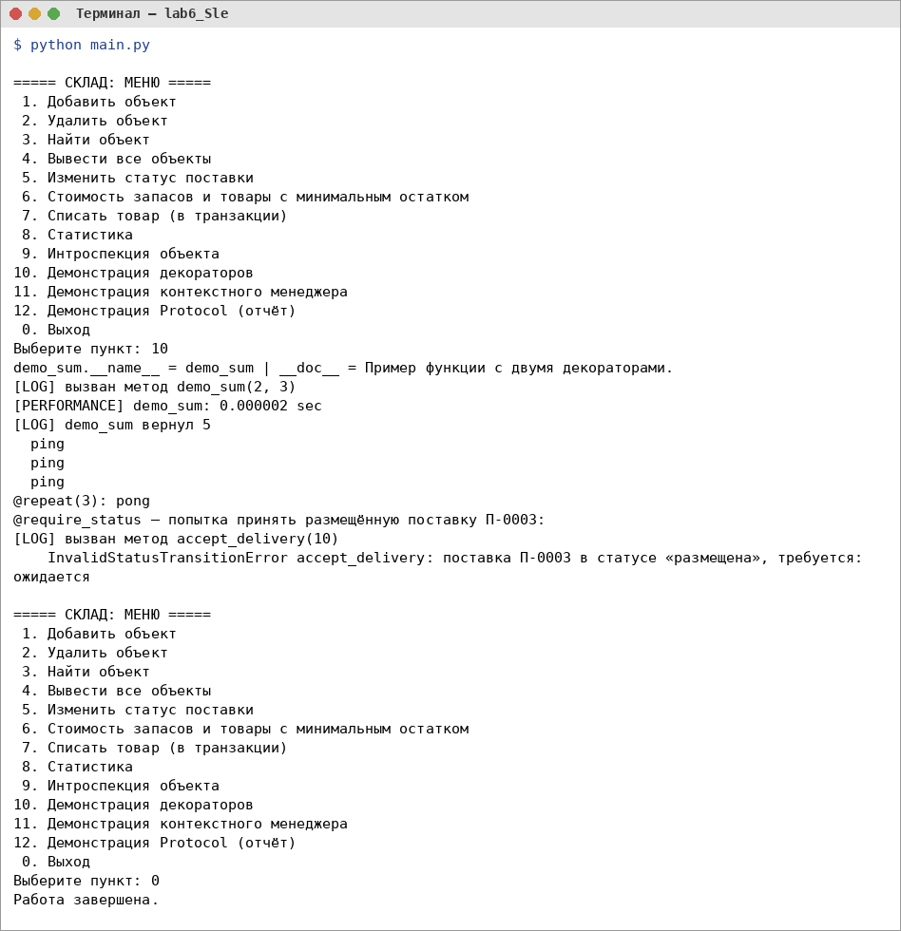
Рисунок 6.17 – Работа декораторов
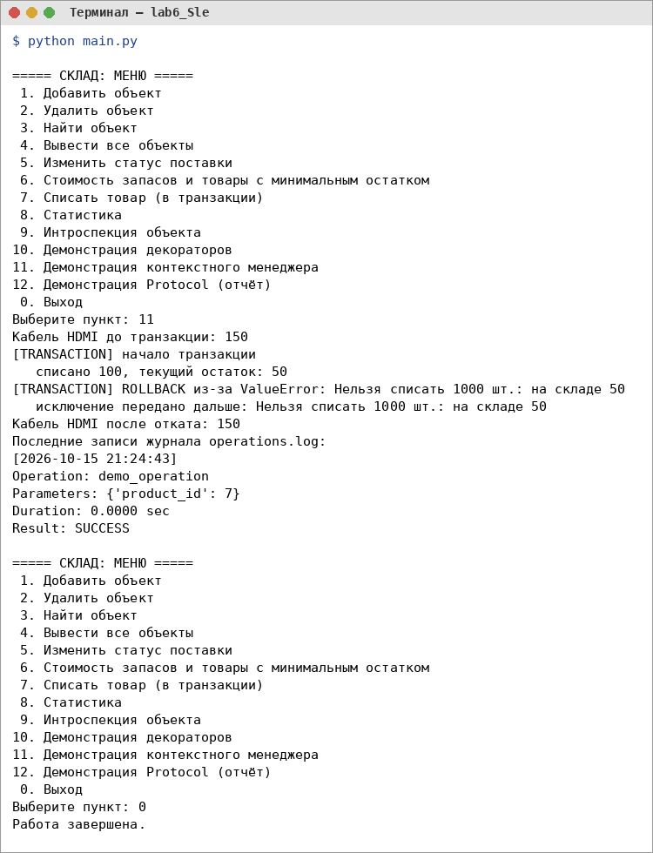
Рисунок 6.18 – Работа контекстного менеджера: откат транзакции
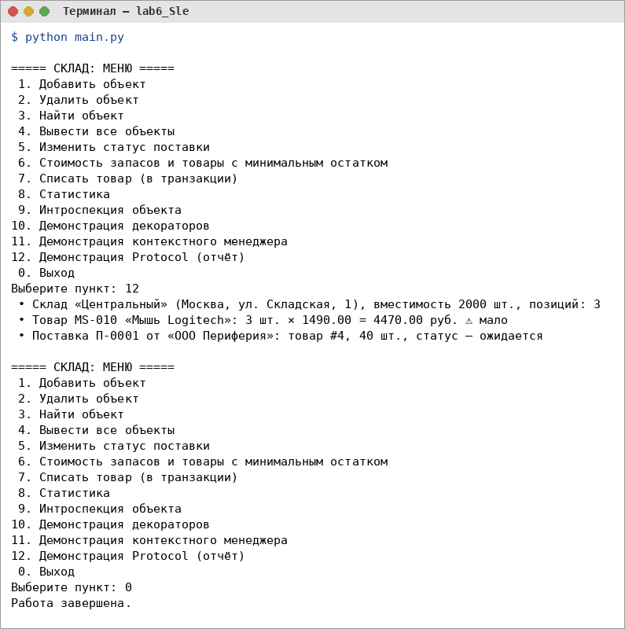
Рисунок 6.19 – Использование объектов через Protocol
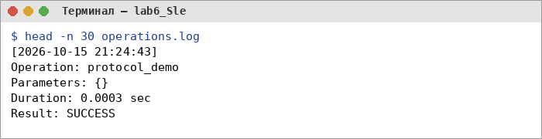
Рисунок 6.20 – Журнал operations.log, записанный OperationLogger
7. Вывод
Разработано приложение управления складом, в котором совместно используются dataclass-модели, перечисление статусов поставки, аннотации типов, собственные декораторы (в том числе с параметрами и с сохранением метаданных через wraps), два контекстных менеджера, протокол Reportable и интроспекция. Реализованы операции варианта — расчёт стоимости запасов и поиск товаров с минимальным остатком, контроль допустимых переходов статуса поставки, транзакционное списание с откатом, статистика и автоматическое построение меню по декоратору @command.

